147. Определить момент силы М, который необходимо приложить к блоку, вращающемуся с частотой ν0=12с⁻¹, чтобы он остановился в течение времени T = 8 с. Диаметр блока D = 30 см. Массу блока m = 6 кг считать равномерно распределенной по ободу.

ν0 = 12 об/с  D = 30 см  T = 8c  m = 6 кг | 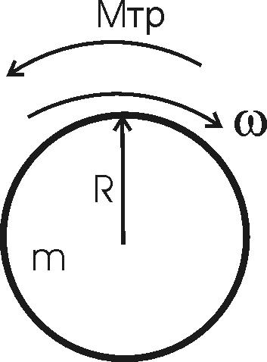  Из второго закона Ньютона, применяемого к вращающимся телам, находим: 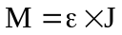, где M –момент сил, ε – угловое ускорение, J – момент инерции диска. Момент инерции однородного диска массой m и радиусом R равен 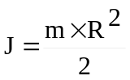. Поэтому 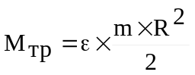.  Зависимость угловой скорости при равнозамедленном вращении записывается в виде ω=ω0–ε×t, где ω0=2πν0 – начальная угловая скорость. Известно, что через время t=8c диск остановился и ω=0. Поэтому ω0=ε×T. Откуда угловое ускорение равно 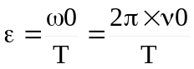. Подставляем в и получаем: 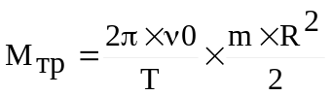.  Так как радиус R=D/2, то 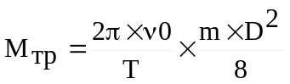.  Подставляем числа (переводя одновременно все величины в систему СИ).  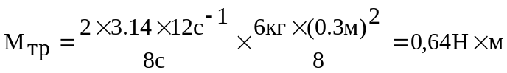.
Mтр = ?

